BUKU PETUJUK PENGGUNAAN APLIKASI (USER MANUAL)
SISTEM INVENTARIS

Diajukan sebagai syarat untuk mengikuti
Uji Kompetensi Keahlian Pengembangan Perangkat Lunak & Gim
SMK Amaliah 1 Ciawi Tahun Ajaran 2024/2025



Disusun Oleh:
Shila Isma Aulia
23.05.0169

PROGRAM KEAHLIAN PENGEMBANGAN PERANGKAT LUNAK & GIM
SMK AMALIAH 1 CIAWI

2024/2025

Cara Membuka Situs

Untuk memulai akses terhadap aplikasi Inventaris ini:
      - Bukalah aplikasi inventaris melalui web browser (IE atau Mozila FireFox atau lainnya) dengan alamat url sebagai berikut: http://127.0.0.1:8000/home
      - Kemudian tekan Enter pada tombol keyboard atau klik tombol
Go pada browser.
      - Akan muncul tampilan halaman depan aplikasi inventaris. Maka pada layar akan tampak menu Halaman Pembuka / Awal situs inventaris seperti pada gambar
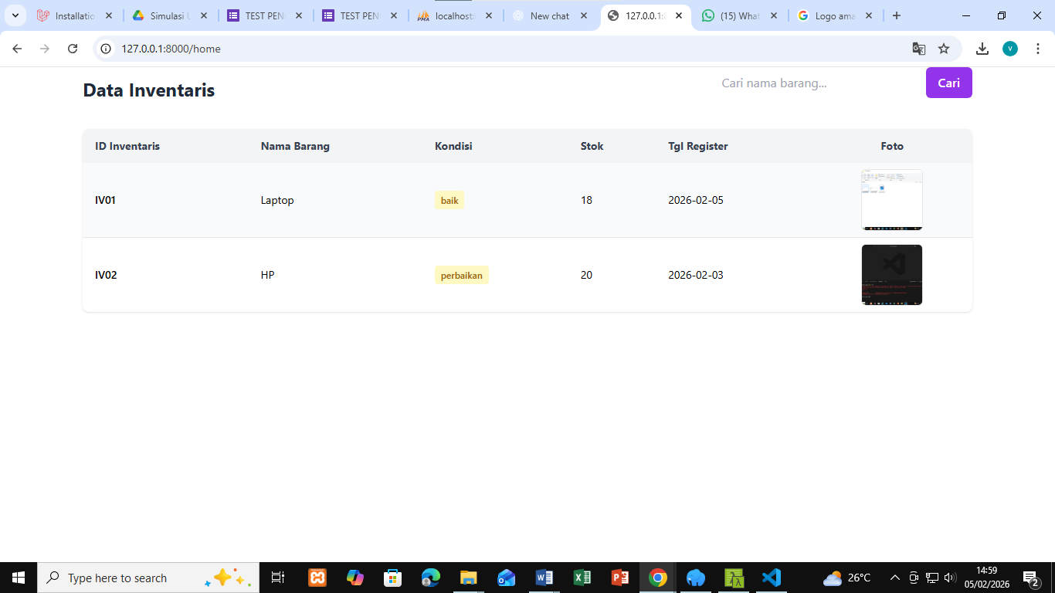

- Halaman Admin
Halaman admin ini menampilkan seluruh data inventaris mulai dari data barang sampai data peminjam yang bisa mendapatkan seluruh akses seperti tambah data, edit, dan hapus data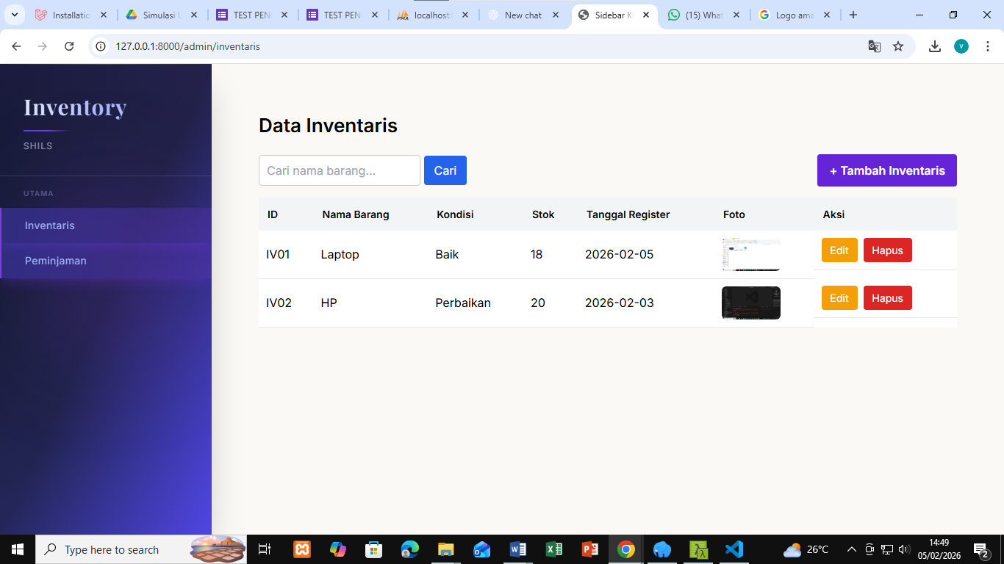
- Cara Menambah Data
- Isi form tambah data lalu setelah selesai mengisi form, klik “Simpan”
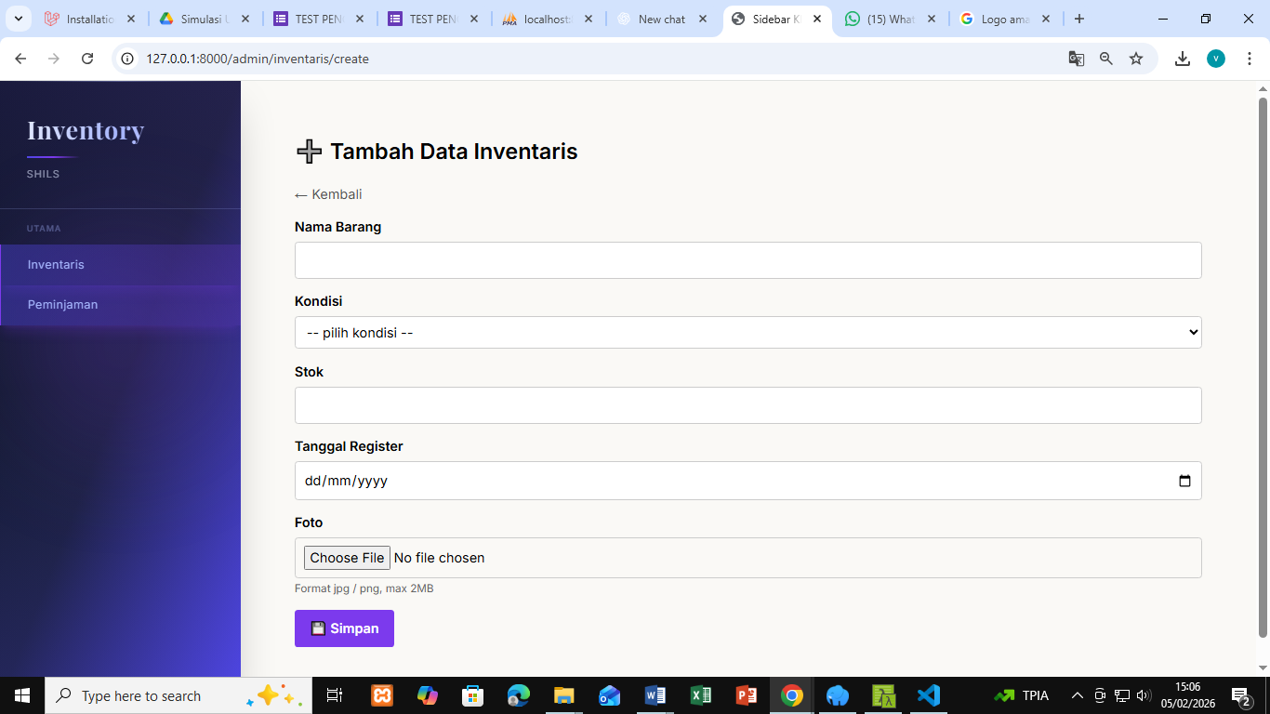
- Cara Edit Data
- Pilih data yang ingin anda edit, setelah selesai, klik tombol “Update”
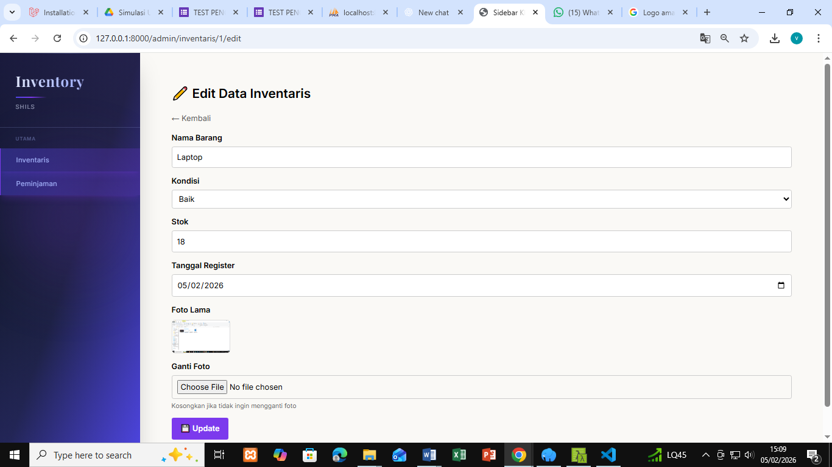

- Cara Mengapus Data
- Jika ingin menghapus data, klik tombol “Hapus” pada bagian aksi. Kemudian muncul halaman verifikasi apakah sudah benar dengan data yang akan dihapus.
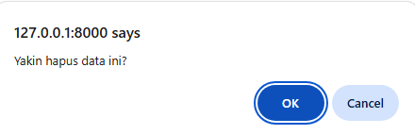

- Selanjutnya ada fungsi pencarian yang berfungsi untuk mencari data barang. Jika ingin mencari data, klik tombol pencarian setelah itu klik tombol “Cari” lalu hasilnya akan seperti ini
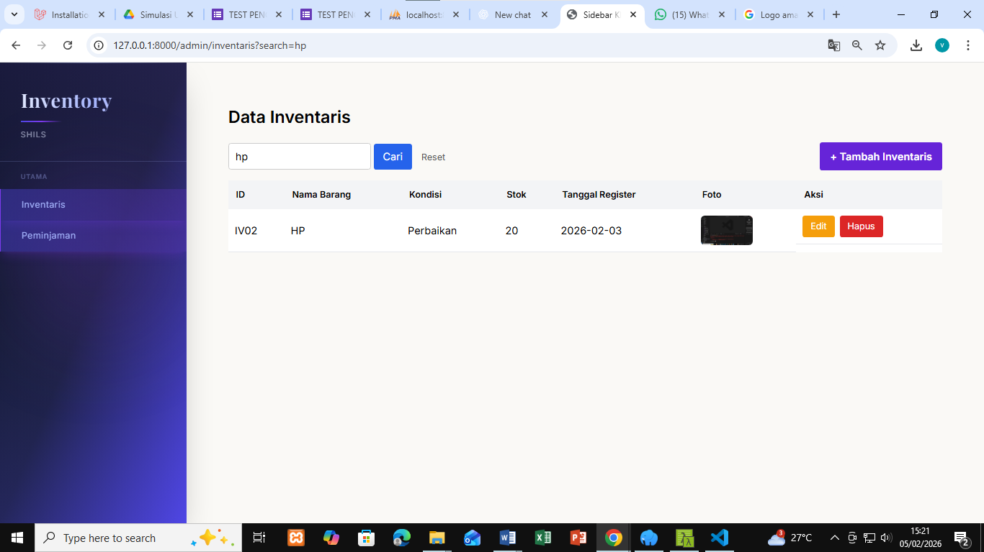
- Lalu ada halaman peminjaman admin
Di halaman ini admin hanya bisa melihat data peminjam saja (tidak bisa menambah data, mengedit ataupun hapus)
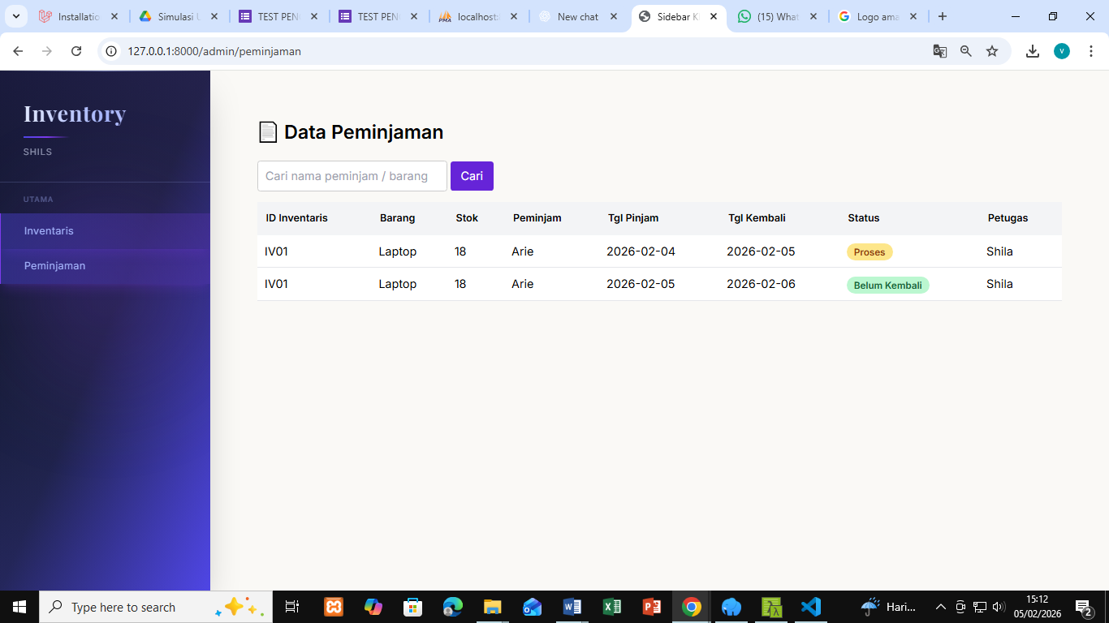

- Halaman Peminjaman
Ini adalah halaman peminjaman untuk petugas yang mendata inventaris. Petugas bisa memilih barang yang akan dipinjam oleh peminjam dan petugas juga bisa melakukan edit serta menghapusnya.
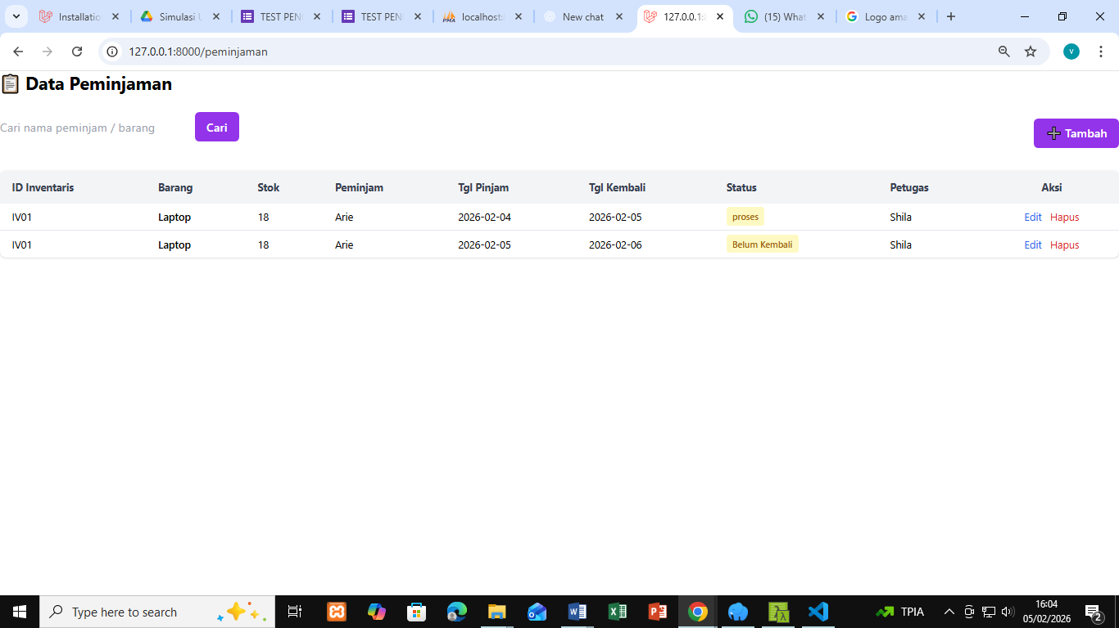
- Cara Menambah Data
- Isi form tambah data lalu setelah selesai mengisi form, klik “Simpan”
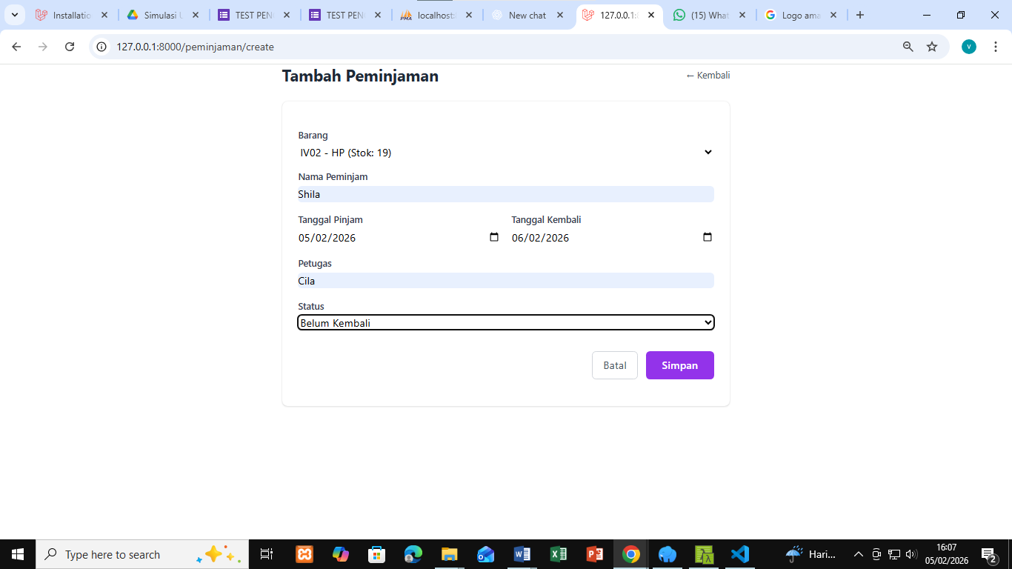

- Cara Mengedit Data
- Pilih data yang ingin anda edit, setelah selesai, klik tombol “Update”
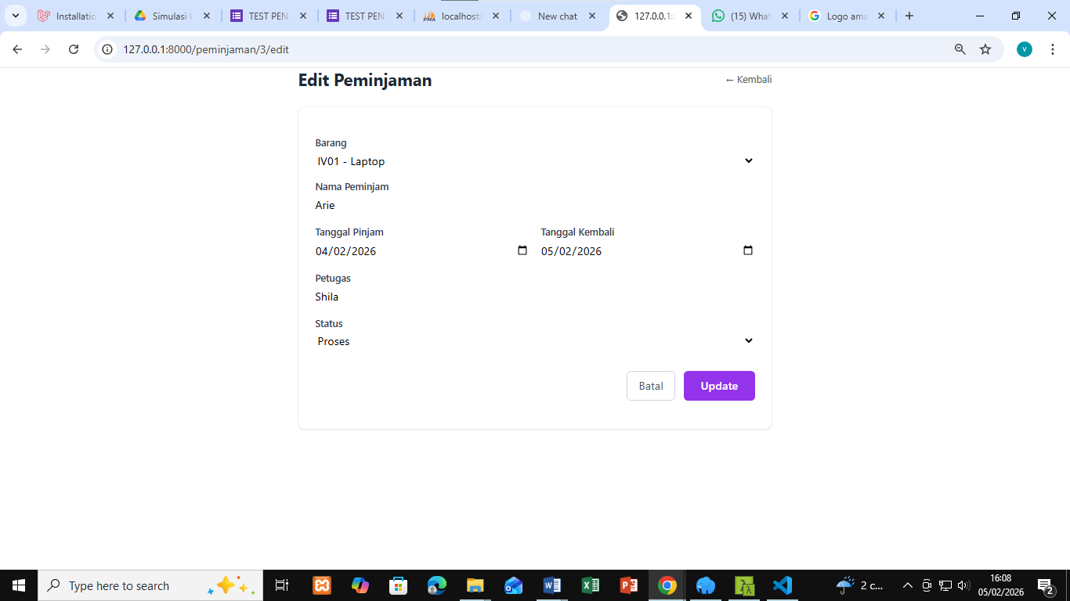
- Cara Menghapus Data
- Jika ingin menghapus data, klik tombol “Hapus” pada bagian aksi. Kemudian muncul halaman verifikasi apakah sudah benar dengan data yang akan dihapus.


- Selanjutnya ada fungsi pencarian yang berfungsi untuk mencari data barang. Jika ingin mencari data, klik tombol pencarian setelah itu klik tombol “Cari” lalu hasilnya akan seperti ini
